瑞士MIRA 汽門座萷角機
汽門座萷角機加工效率
2V,4V機車汽門座更換 汽門座加大
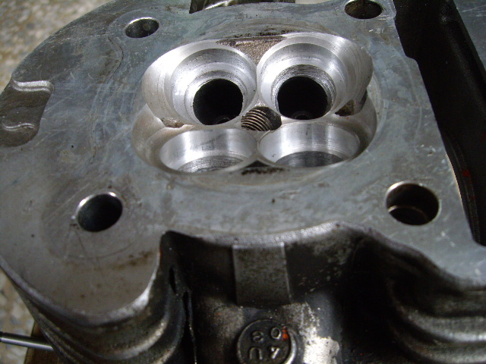
汽門座角度加工
進排汽門座加大
汽門座內孔加工
燃燒室加大
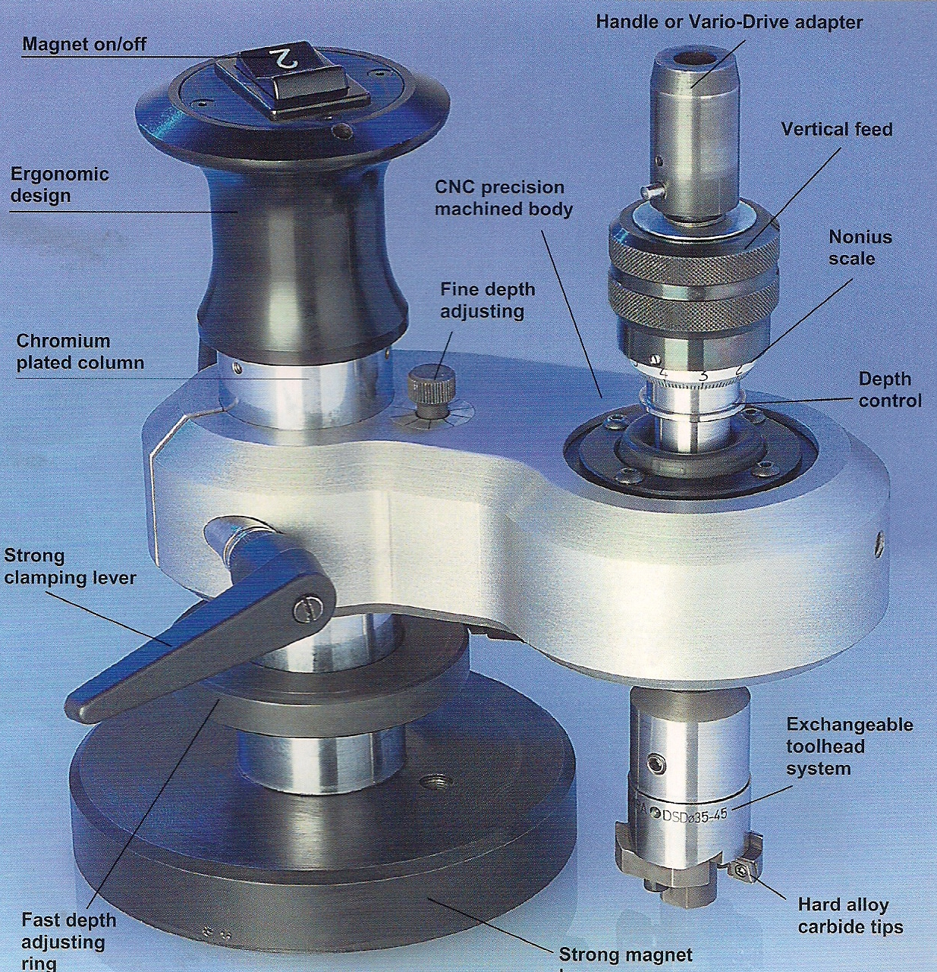
裝入加大汽門座
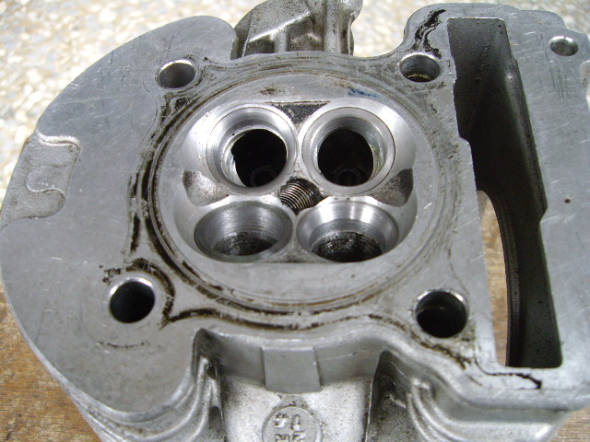

加工成品
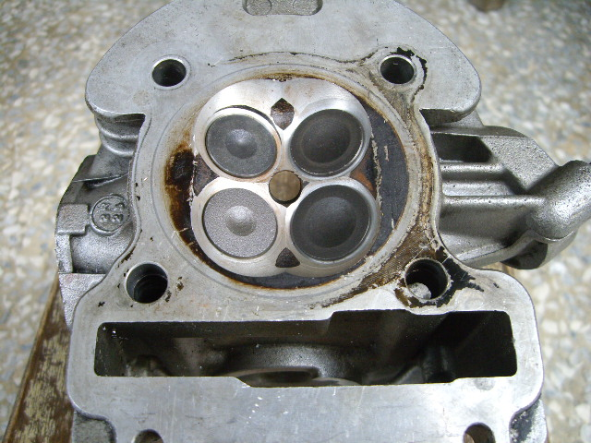

宜美 南憲企業行
高雄市三民區吉林街12號
TEL: 07-3117628
FAX: 07-3216145

